Vážení predsedovia a členovia baníckych spolkov, cechov a bratstiev, ctení priaznivci baníckych tradícií, milí priatelia.
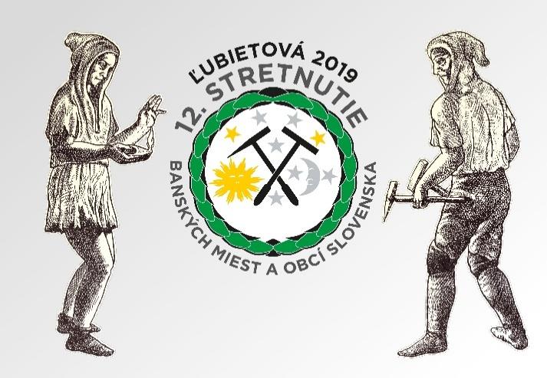
Srdečne Vás pozývame na 12. stretnutie banských miest a obcí Slovenska, ktoré sa uskutoční v bývalom Slobodnom kráľovskom banskom meste Ľubietová. Je to nielen príležitosť pripomenúť si slávnu históriu baníctva, ale aj jeho obrovský prínos pre všeobecný rozvoj ľudstva. Žijeme dobu, ktorá baníctvu nepraje, dobu kedy sa suroviny považujú za tak samozrejmú vec, že nik za nimi nevidí ťažkú prácu baníka v podzemí, mnoho krát v ohrození vlastného života. Ale práve táto ťažká práca je základom duchu kamarátstva, nezištnej pomoci, ktorý v iných profesiách neexistuje a je jedinečný. Viem, že jedno stretnutie nezmení postoj spoločnosti k baníctvu, ale chceme, aby v Ľubietovej naplno vynikla práve táto stránka baníctva - ľudia, ktorí prídu z jediným cieľom, ukázať svetu, že mu stále máme čo ponúknuť, to čo sa dnes stráca – úcta k tradíciám, srdečnosť, nezištnosť a kamarátstvo.
Starosta Obce Ľubietová
Program 12. SBMO SR 17.-19 máj 2019 Ľubietová

Piatok 17.05.2019
10.00 -11.00 Slávnostné zasadnutie Rady ZBSC
12,00 Konferencia – Európske montánne dedičstvo
15.00 Prijatie starostov a primátorov u starostu Obce Ľubietová
15.00 – 17.00 Súťaž pre spolky v stavaní pivných zasraní
15,30 Rk. kostol Sv. M. Magdalény - Slávnostné otvorenie 12. stretnutia BMOS
- prijatie delegácií, odovzdanie odznakov Sv. Barbory a odznakov MH
18.00 spoločný krátky sprievod od Rk. kostola pod hlavný stan
18,30 Slávnostný šachtág pod hlavným stanom – vyhodnotenie súťaže
21.30 Hudobný program , obecný park
22.00 Ohňostroj

Od 10.00 – 17.00 fakultatívne výlety do okolia
Sobota 18.05.2019
9,00 Odhalenie pietneho miesta obetí banských nešťastí na NBCH Podlipa
10,00 12.00 Súťaž baníckych spevokolov – 1. časť na pódiu v obecnom parku
11.00 – 14.00. OBED pre účastníkov – hlavný stan v obecnom nádvorí
12.00 Podpísanie dohody o spolupráci zástupcov Európskej banskej cesty
13.00 Banícky orloj – pódium obecný park
14,00 Slávnostná svätá omša v Rk. kostole sv. Márie Magdalény
15,00 Slávnostný sprievod obcou
16,00 Odovzdanie putovnej zástavy, Barborského svetla, stužkovanie zástav
16.00 – 18.00 Súťaž baníckych spevokolov -2. časť, vyhodnotenie

Nedeľa 19.05.2019
9,00 Banícke raňajky
10,00 Fakultatívny výlet na zaujímavé miesto v okolí Ľubietovej –
Stred Slovenska , Vysoká

12,00 obed, ukončenie 12. stretnutia BMOS

Kultúrny program pre ostatnú verejnosť zabezpečuje Obec Ľubietová.

